Национальный исследовательский университет ИТМО

Факультет ПИиКТ

Лабораторная работа по

Информационным системам и базам данных №1

Вариант 297537

Работу выполнил:

Касьяненко В.М.

Группа:

P3120

Преподаватель:

Королёва Ю.А.

Санкт-Петербург,

2023

**Текст задания**

**Описание предметной области**

Да, бессмысленно ожидать чего-либо иного. Что ж... Он увидел воочию столько чудес - за такую возможность многие отдали бы жизнь. Он вспомнил о своих погибших товарищах... Нет, ему грешно сетовать на судьбу.

**Список сущностей**

**Стержневые:**

Товарищ – id, имя; возраст; количество увиденных чудес; судьба; тип товарища; жалобы, жив ли.

Чудо – id, название; местоположение; опасность.

Судьба – id, описание; длительность жизни.

**Характеристические:**

Жалобы – id; описание.

Опасность – id; описание.

Тип товарища – id; название, миссия.

Местоположение – id; название.

**Инфологическая модель**

**Даталогическая модель**

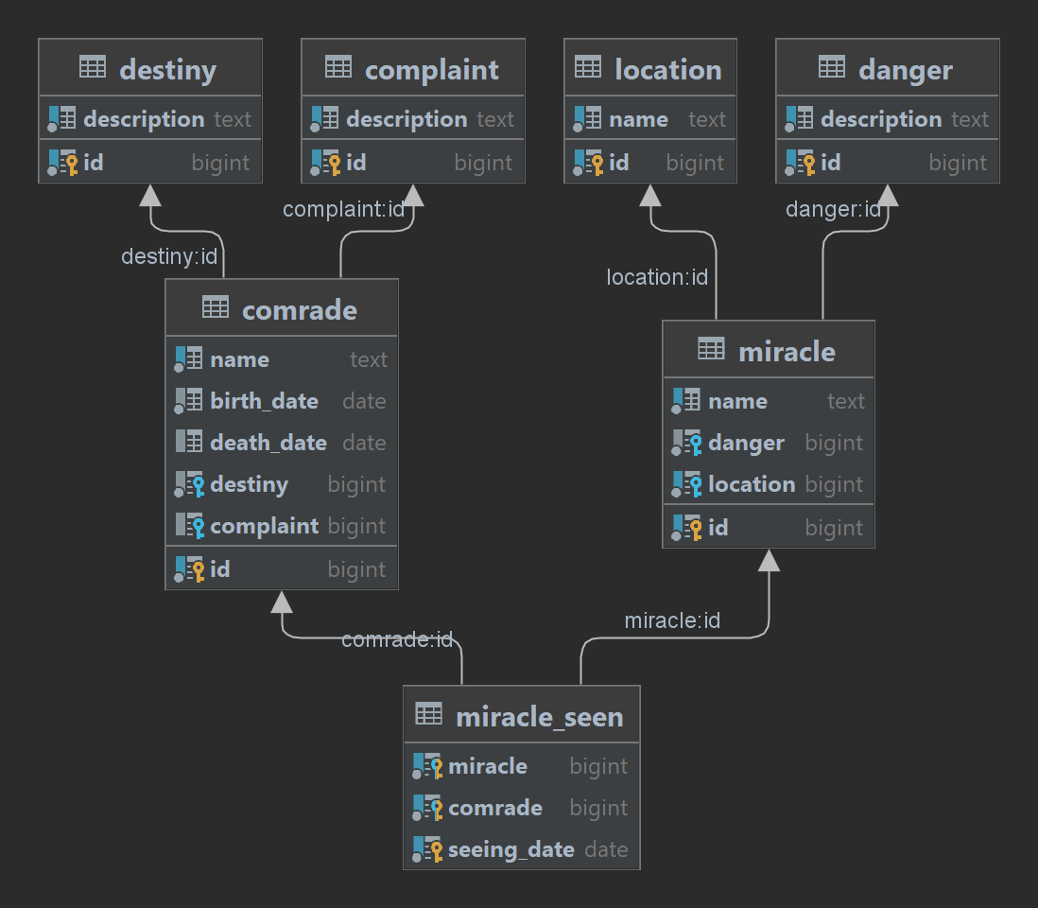

**Реализация даталогической модели на SQL**

**CREATE TABLE danger (**

**id BIGSERIAL PRIMARY KEY,**

**description TEXT NOT NULL UNIQUE**

**);**

**CREATE TABLE location (**

**id BIGSERIAL PRIMARY KEY,**

**name TEXT NOT NULL UNIQUE**

**);**

**CREATE TABLE miracle (**

**id BIGSERIAL PRIMARY KEY,**

**name TEXT NOT NULL UNIQUE,**

**danger BIGINT REFERENCES danger(id) NOT NULL,**

**location BIGINT REFERENCES location(id) ON DELETE CASCADE NOT NULL UNIQUE**

**);**

**CREATE TABLE destiny (**

**id BIGSERIAL PRIMARY KEY,**

**description TEXT NOT NULL UNIQUE**

**);**

**CREATE TABLE complaint (**

**id BIGSERIAL PRIMARY KEY,**

**description TEXT NOT NULL UNIQUE**

**);**

**CREATE TABLE comrade (**

**id BIGSERIAL PRIMARY KEY,**

**name TEXT NOT NULL UNIQUE,**

**birth_date DATE NOT NULL,**

**death_date DATE,**

**destiny BIGINT REFERENCES destiny(id) NOT NULL,**

**complaint BIGINT REFERENCES complaint(id) ON DELETE SET NULL**

**);**

**CREATE TABLE miracle_seen (**

**miracle BIGINT REFERENCES miracle(id) ON DELETE CASCADE NOT NULL,**

**comrade BIGINT REFERENCES comrade(id) ON DELETE CASCADE NOT NULL,**

**seeing_date DATE NOT NULL,**

**PRIMARY KEY (miracle, comrade, seeing_date)**

**);**

**INSERT INTO danger (description) VALUES**

**('Можно сорваться со скалы'),**

**('Можно столкнуться с астероидом'),**

**('Можно сгореть в лаве');**

**INSERT INTO location (name) VALUES**

**('Горы'),**

**('Космос'),**

**('Вулкан');**

**INSERT INTO miracle (name, danger, location) VALUES**

**('Гора Афон', 1, 1),**

**('Астероид Апофис', 2, 2),**

**('Пещера смерти', 3, 3);**

**INSERT INTO destiny (description) VALUES**

**('Сорваться со скалы'),**

**('Упасть в лаву'),**

**('Врезаться в астероид'),**

**('Умереть в старости');**

**INSERT INTO complaint (description) VALUES**

**('Мне слишком жарко'),**

**('Я боюсь высоты'),**

**('Я скучаю по своим товарищам'),**

**('Хочу увидеть хоть одно чудо!');**

**INSERT INTO comrade (name, birth_date, death_date, destiny, complaint) VALUES**

**('Чарли', '1998-01-01', null, 4, null),**

**('Томас', '1988-01-01', null, 2, 3),**

**('Вильям', '1978-01-01', '2020-01-01', 1, 2),**

**('Джеймс', '1963-01-01', null, 4, null),**

**('Дэниел', '1998-01-01', null, 3, 4),**

**('Оливер', '1998-01-01', null, 2, 1),**

**('Джек', '1943-01-01', null, 4, 3);**

**INSERT INTO miracle_seen (miracle, comrade, seeing_date) VALUES**

**(1, 1, '2001-01-01'),**

**(1, 2, '2010-01-01'),**

**(1, 4, '2015-01-01'),**

**(2, 4, '2003-02-04'),**

**(2, 6, '2006-06-13'),**

**(2, 7, '2007-01-01'),**

**(3, 7, '2008-01-01'),**

**(3, 4, '2010-01-01'),**

**(1, 7, '2006-06-13');**

**Вывод**

При выполнении данной лабораторной работы я поэтапно провёла анализ предметной области, сущностей; создала ER-диаграмму и даталогическую модель.